מיסוי מס' 1 - חקירת תנועתו של מגנט במורד אלומיניום

תאוריה: כאשר מגנט נע בקרבת מוליך חשמלי, נוצרים במוליך זרמים חשמליים. זרמים אלה מפעילים כוח מגנטי על המגנט ומאטים את תנועתו.

חלק א': חקירת תנועתו של מגנט במורד המסילה.

בניית מערכת הניסוי:

1. הנח את הבסיס על השולחן, הקפד להניחו כך שסימן העגול יופנה כלפי מעלה.
2. הדק למגרענת המתאימה שבבסיס את לוח העץ בעל שלבים, בניצב לבסיס.
3. הצג את המסילה כך שהקצה עם המעצור יישען על המגרעת המתאימה והקצה האחר יונח על אחד השלבים שבלוח העץ – כמתואר באיור.

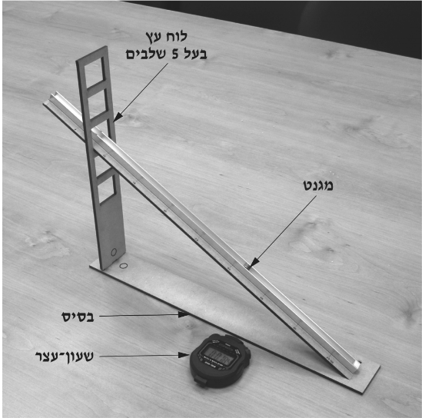

עריכת הניסוי

1. שחרר את המגנט בנקודה כלשהי על המסילה, עד שייעצר על ידי המעצור שבקצה המסילה. לאחר מכן, חזור על הפעולה עם גליל הפליז (שאינו מגנטי) . להוצאת המגנט מן המסילה תוכל להיעזר בסיכה המשרדית.
2. הצב את קצה המסילה בשלה התחתון, ומדוד את הגובה של נקודת האפס של הסרגל שעל במסילה מפני הבסיס שעל השולחן.

רשום את הגובה של נקודת האפס. **h** .

1. שחרר כמה פעמים את המגנט מנקודת האפס של המסילה, בלי לשנות גובה **h**, ומדוד בכל פעם את משך תנועתו **t**, עד לנקודה מסוימת אחרת על המסילה, ששעורה **x**.

רשום בטבלה 1 את תוצאות המדידות ואת היחידות המתאימות.

|  |
| --- |
| מיקום x ( ) |
| משך התנועה t ( ) |

1. על-פי נתוני הטבלה שרטט דיאגרמת פיזור של המיקום  **x** כפונקציה של הזמן **t.**
2. הוסף לדיאגרמת הפיזור את העקומה המתאימה לה ביותר.
3. חשב את השיפוע הקו שסרטטת. ציין את הגודל הפיזיקלי שהוא מייצג.

חלק ב': חקירת תנועתו של מהירות מגנט בגובה.

שחרר את המגנט מנקודת האפס. בחר בסרגל שתי נקודות ששעוריהן x1 ו x2 גדולים מאפס, ומדוד את פרק הזמן Δt שבו נע המגנט מ- x1 ל- x2. רשום בטבלה 2 את הערכים האלה.

|  |  |  |  |  |  |
| --- | --- | --- | --- | --- | --- |
| הגובה - | המיקום של x1( ) | המיקום של x2( ) | ההעתק – ∆x ( ) | פרק הזמן ∆t ( ) | המהירות v( ) |

hגובה נקודת האפס מעל בסיס, ערכי המקומות x1, x2, העתק המגנט ∆x=x2-x1, ופרק הזמן ∆t.

חשב את מהירות המגנט, v, במהלך תנועתו מ- x1 ל- x2, ורשום גם את ערכה בטבלה.

על-פי נתוני הטבלה שרטט דיאגרמת פיזור של מהירות v כפונקציה של הגובה h

הוסף לדיאגרמת הפיזור את העקומה המתאימה לה ביותר.

ציין מה סוג הקשר בין מהירות המגנט v לבין הגובה t .